**JUEVES 12/11**

**PRÁCTICAS DEL LENGUAJE**

**RECORDAMOS**

**LO PUEDEN LEER DE LA PÁGINA 208 DEL MANUAL SANTILLANA**

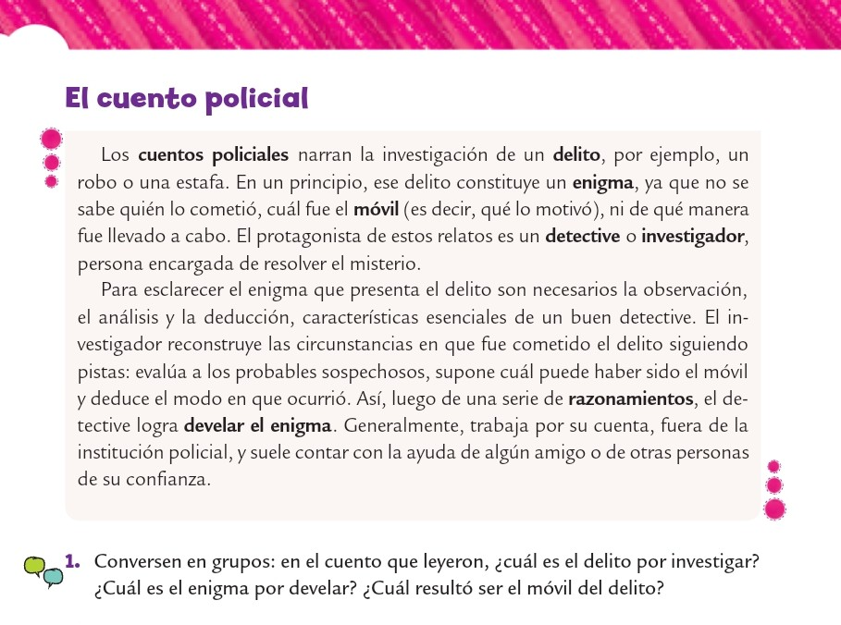

1. **De la página 215 del manual Santillana, leé el fragmento de la novela policial *Estudio en escarlata* de Arthur Conan Doyle y respondé las preguntas A, B y C.**
2. **Analizá sintácticamente. Podés analizarlas en la carpeta y enviarme foto.**

**Holmes y yo esperábamos el desayuno.**

**Holmes escribió el artículo.**

**Holmes tenía mucha intuición y resolvía misterios.**

**El narrador de la historia quedó asombrado.**

**MATEMÁTICA – JUEVES 12/11**

**1) Repasá cómo resolver ejercicios de proporcionalidad directa e inversa con la página 456 del libro:**

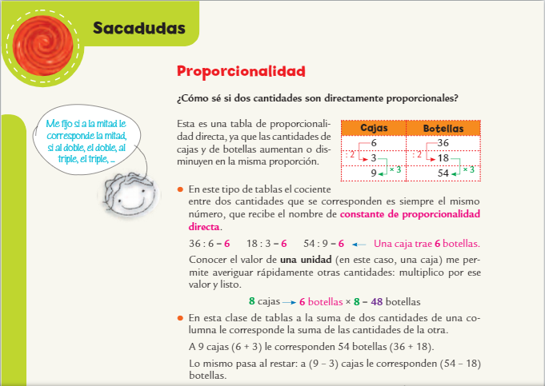

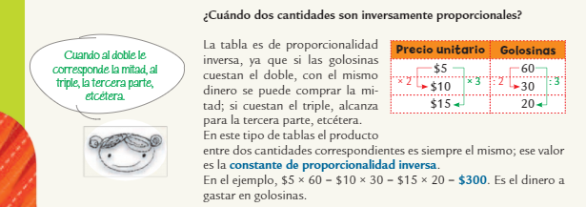

**2) Realizá el ejercicio 4 de la página 446.**

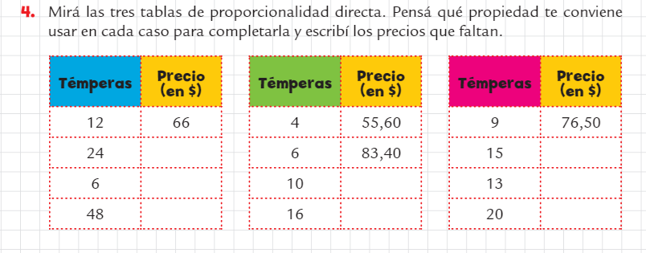

**3) Dante quiere comprar una pelota de básquet con sus amigos. La idea es que todos aporten la misma cantidad de dinero. Como es fanáticos de las tablas de proporcionalidad, empezó a armar una. Cuando lo llamaron a comer, la tabla estaba así:**

|  |  |  |  |  |  |
| --- | --- | --- | --- | --- | --- |
| Amigos que ponen dinero | 3 | 6 | 12 |  |  |
| Aporte de cada uno ($) |  | **250** |  | **150** | **75** |

**a) Completá la tabla.**

**b) ¿Cuánto cuesta la pelota? ¿Cómo te diste cuenta?**

**CIENCIAS SOCIALES– CLASE DEL DÍA 12/11**

**LA ACTIVIDAD DE HOY SERÁ ENVIADA POR “PLENO” EN LA PLATAFORMA SANTILLANA. REPASAREMOS TODO LO VISTO HASTA ESTA SEMANA SOBRE LA ECONOMÍA AGROEXPORTADORA.**

ANTES DE INGRESARA RESOLVERLA, TE SUGIERO VOLVER A LEER LAS PÁGINAS 26, 27, 28, 29, 30, 31, 32, 33, 34.

